Классный час.
Класс: 6 А
Дата: 20.01.14
Тема: «Олимпийские игры – праздник спорта»
Цель: пропаганда занятий спорта, здорового образа жизни, развивать патриотизм и любовь к Родине, способствовать расширению кругозора, знаний учащихся, способствовать сплочению коллектива, развивать коллективное чувство взаимопомощи.
Ход мероприятия
Класс делится на команды (2 или 3). Вбираются капитаны команд. Название.
Учитель: Российский город-курорт Сочи примет зимние Олимпийские игры, которые пройдут в 2014 году.. Наши спортсмены и все жители нашей страны, кому не безразличен спорт, активно включились в подготовительные мероприятия. Я считаю, мы тоже не должны оставаться в стороне и сегодня наш классный час посвящен Олимпийским играм.
^ 1 конкурс «Тема классного часа»
Вам необходимо разгадать ребусы и сказать название классного часа.
Историческая справка
Олимпийские игры зародились в Др.Греции. Это состязание проходило в городе Олимпия, начиная с 776 г. До н.э. до 396 г. Н.э. раз в четыре года в честь бога Зевса. В год Олимпийских игр прекращались войны между греческими государствами, атлеты (спортсмены) и зрители собирались в Олимпию из всех уголков Балканского полуострова, со всех островов Эгейского моря, из греческих городов Малой Азии...
Правда, были олимпиады чисто мужским праздником — женщин на них не допускали даже в качестве зрителей.
Пять дней длились игры. Атлеты соревновались в пятиборье: бег, прыжки в длину, метание диска и копья, борьба. Проводились и конные состязания — гонки колесниц, запряженных четверкой лошадей, а также конкурс (соревнование) искусств.
Игры современности возродил Пьер де Кубертен в 1896году. 5 апреля 1896 года прошли 1-е игры современности в г.Афины.
В программу современных Олимпийских игр входят наиболее массовые и популярные виды спорта. С 1924 г. проводятся еще и зимние Олимпийские игры, которые называются Белыми Олимпиадами.
Традиционные атрибуты Олимпийских игр - олимпийский огонь, олимпийская клятва, олимпийская эмблема, олимпийский флаг. К традиционным моментам относятся церемония открытия и закрытия Олимпийских игр, награждение победителей.
В память об античных Олимпиадах за несколько дней до открытия очередных Игр в греческом городе Олимпии стартует факельная эстафета. Зажженный факел начинает длительное путешествие к олимпийскому стадиону — на самолетах и поездах, автомобилях, мотоциклах и велосипедах. И вот факел в руках бегуна. Спортсмен поднимается к огромной чаше светильника, установленного на стадионе, и зажигает олимпийский огонь, который не гаснет, пока продолжаются Игры.
На церемонии открытия один из выдающихся спортсменов страны — организатора Олимпийских игр поднимается на трибуну и произносит клятву: «От имени всех спортсменов я обещаю, что мы выступаем на Олимпийских играх в честных соревнованиях, уважая правила, по которым они проводятся, в духе рыцарства, но имя славы спорта и чести наших команд». Такую же клятву произносят судьи Олимпийских игр.
Олимпийская эмблема состоит из пяти переплетенных колец голубого, черного, красного (верхний ряд), желтого и зеленого (нижний ряд) цвета. Переплетенные кольца символизируют пять объединенных в олимпийском движении континентов. В олимпийскую эмблему входит также девиз: «Быстрее, выше, сильнее!» Свою эмблему имеют каждые Олимпийские игры.
Олимпийский флаг представляет собой белое полотнище, в центре которого изображены пять переплетенных колец. Олимпийский флаг поднимается на торжественной церемонии открытия Олимпийских игр и развевается на центральной мачте олимпийского стадиона до закрытия игр.
Во время торжественной церемонии награждения победителей Олимпийских игр поднимаются национальные флаги стран, спортсмены которых стали призерами, и исполняется государственный гимн страны, представитель которой стал чемпионом.
Олимпийские игры в наши дни стали настоящими праздниками спорта. В них принимают участие лучшие спортсмены большинства стран мира.
Все главные идеи игр записаны в Олимпийской хартии.
А высшим руководящим органом Олимпийского движения является Международный организационный комитет (МОК).
^ 2 конкурс «Зима или лето»
На доске представлены разные виды спорта под номерами. Ваша задача как можно быстрее, правильно и дружно заполнить таблицу. Занести номера летних видов спорта в первую колонку, а зимние – во вторую.
Летние Олимпийские игры | Зимние Олимпийские игры
Баскетбол  Волейбол  Плавание  Прыжки с шестом  Бокс  Метание копья  Футбол  Академическая гребля  Гимнастика, упражнение на кольцах  Велоспорт  Художественная гимнастика | Хоккей  Прыжки с трамплина  Слалом
^ 3 конкурс «Что? Где? Когда?»
- Изобрел это вид спорта уроженец Канады Джеймс Нейсмит в 1891 году. Основная цель игры заключалась в том, чтобы попасть мячиком в горизонтальную мишень, поднятую высоко над головами участников. Первый матч состоялся в гимнастическом зале Спрингфилдского колледжа перед самым Рождеством 1891года. Название этой игры происходит от английских слов: корзина и мяч. /Баскетбол/
- Это вид спорта ни что иное, как лыжная акробатика. Название в переводе означает – бугор. Трасса характеризуется крутизной с ритмично расположенными буграми. /Могул/
- В 1895 году Уильям Морган, преподаватель физкультуры колледжа Ассоциации молодых христиан в американском городе Холиоке, предложил своим ученикам побросать через рыболовную сеть надутую резиновую камеру. В скоре он обнаружил, что те обмениваются пасами с явным азартом. Тогда он разработал первые правила игры. /Волейбол/
- Исторические корни этого вида спорта стол же древние, как и у других лыжных дисциплин. Еще первобытный охотник на снегоступах, с луком или пучком дротиков за плечами преследовал убегающего зверя. А если выигрывал состязание в скорости – стрелял. Этот вид спорта раньше называли: современное зимнее двоеборье или лыжная гонка со стрельбой. /Биатлон/
- В Нидерландах множество каналов. Именно там родился этот вид спорта. А победителя в этом виде спорта называли «Лучший конькобежец по искусству». А популярным он стал после того, как однажды балейтместер из США и большой любитель ледовых прогулок Джексон Хейнс попробовал исполнять на коньках популярные танцы под музыку. /Фигурное катание/
- История утверждает, что еще в древности среди греков, римлян и индийцев встречались смельчаки, которые потехи ради бросались в моря, реки со скал, мостов и корабельных мачт. А в начале ХХ века этот вид спорта вошел в программу олимпиад. /Прыжки в воду/
- «Гибкий путь»-так переводится с японского это слово. Созданное в конце XIXвека японским мастером Дзигоре Кано, этот вид спорта быстро завоевал в Японии всеобщее признание. Со временем оно стало одним из наиболее зрелищных видов спортивной борьбы. /Дзюдо/
- Буквальный перевод спортивного инвентаря в этом виде спорта означает «быстроног». /велосипедный спорт/
4 видео конкурс «Четвертый лишний»
Сейчас я продемонстрирую вам четыре вида спорта. Вам необходимо сказать какой вид лишний и почему.
^ 5 конкурс капитанов «Олимпийские чемпиона нашего края»
Как всегда капитанам достается самое сложное задание. Вы видите Олимпийских чемпионов нашей страны, все они достойно представляют нашу Родину, а некоторые из них и Волгоградскую область, так как являются нашими земляками. Они жили или живут в Волгограде или области. Вам необходимо записать номера олимпийских чемпионов нашего края.
Ответы: 1, 2, 3, 5, 7, 8.
1. Алексей Петров /тяжелая атлетика/ +
2. Евгений Плющенко /фигурное катание/ +
3. Елена Исинбаева /прыжки с шестом/ +
4. Светлана Ишмуратова /биатлон/ -
5. Татьяна Лебедева /прыжки в длину/ +
6. Елена Бережная /фигурное катание/ -
7. Елена Слесаренко /прыжки в высоту/ +
8. Сергей Погорелов /гандбол/ +
9. Светлана Журова /конькобежный спорт/ -
6 конкурс « Торопись да не ошибись»
Вам представлен полный список. Всех олимпиад современности, где в какой стране, в каком городе проходили эти соревнования.
Вы как можно быстрее должны ответить на вопросы которые я вам буду задавать. Будьте дружными, выдержанными и внимательными, ведь в единстве сила.
Вопросы:
- Какая страна чаще других удостаивовалась чести проводить Олимпийские игры? /США – 8 РАЗ/
- Назовите пять стран в которых Олимпийские игры проходили 3 раза.
/Германия, Австрия, Италия, Япония/
- В каком городе Олимпиада проходила вопреки правилам не через 4 года, а через 2? И почему? /Лиллехаммер, Норвегия в1996, МОК решил проводить Зимние и летние игры с интервалом 2 года/
- Почему не проходили Олимпийские игры 1916 года? /Из-за первой мировой войны/
- В каком городе проходила последняя Олимпиада? /Турин /
- Какой город СССР и в каком году удостаивался чести проводить Олимпийские игры? /Москва, 1980/
- Что за причина не позволила проводить игры 1940, 1944 года? /вторая мировая война/
- Какой город России претендует на проведение Зимних Олимпийских игр 2014 года? /Сочи/
/Приложение 1/
7 конкурс «Тест»
Мы сегодня говорили об Олимпийских играх. Вы что-то узнали новое. Вот сейчас вы закрепите и проверите свои знания и ответите на вопросы.
- Какой вид спорта в 1895 году Уильям Морган изобрел на уроке физической культуры?
  - Баскетбол
  - Волейбол
  - Регби
- В каком году впервые появилась эмблема Олимпийских игр?
  - 1913
  - 1800
  - 1924
- Какой зверь стал талисманом Московской Олимпиады?
  - собака
  - страус
  - мишка
- Какой девиз Олимпийских игр?
  - Быстро, дружно, вместе
  - Выше, смелее, быстрее
  - Быстрее, выше, сильнее
- Какая организация является высшим руководящим органом?
  - КГБ
  - МОК
  - Евросоюз
- Какие Олимпийские игры проходили в1980году в Москве?
  - летние
  - зимние
  - не было
- В каком городе проходила Олимпиада 2004 года?
  - Нагано
  - Афины
  - Солт-Лейк-Сити
- В какой стране мира зажигается Олимпийский огонь?
  - США
  - Греция
  - Италия
- В каком году впервые прошли Зимние Олимпийские игры?
  - 1924
  - 1896
  - 2000
- В каком году прошли первые Олимпийские игры современности?
  - 1896
  - 1800
  - 1836
- Кто возродил Олимпийские игры?
  - Пьер де Кубертен
  - Хуан Антонио Саморанч
  - Джеймс Нейслит
Подведение итогов
Приложение 1
1. Алексей Петров
/тяжелая атлетика/
2. Евгений Плющенко
/фигурное катание/
^ 3. Елена Исинбаева
/прыжки с шестом/
4. Светлана Ишмуратова
/биатлон/
5. Татьяна Лебедева
/прыжки в длину/
6. Елена Бережная
/фигурное катание/
Приложение 2
Баскетбол
Волейбол
Плавание
Прыжок с шестом
Бокс
Хоккей
Борьба
Метание копья
Прыжки с трамплина
Слалом
Футбол
Академическая гребля
Велоспорт
Художественная гимнастика
Гимнастика, упражнения на кольцах
Приложение 3
Летние Олимпийские игры
- Греция – Афины 1896
- Франция – Париж 1900
- США – Сент-Луис 1904
- Англия – Лондон 1908
- Швеция – Стокгольм 1912
- Не проходили, должны были быть в Берлине( I мировая война)
- Бельгия – Антверпен 1920
- Франция – Париж 1924
- Нидерланды – Амстердам 1928
- США – Лос-Анджелес 1932
- Германия – Берлин 1936
- Не проходили ( I I мировая война)
- Не проходили ( II мировая война)
- Англия – Лондон 1948
- Финляндия – Хельсинки1952
- Австрия – Мельбурн 1956
- Италия – Рим 1960
- Япония – Токио 1964
- Мексика – Мехико 1968
- ФРГ – Мюнхен 1972
- Канада – Монреаль 1976
- СССР – Москва 1980
- США – Лос-Анджелес1984
- Канада – Сеул 1988
- Испания – Барселона1992
- США – Атланта 1996
- Австралия – Сидней 2000
- Греция – Афины 2004
- Китай – Пекин 2008
Зимние олимпийские игры
- Франция – Шамони 1924
- Швейцария - Санкт-Мориц 1928
- США – Лейк-Глэсид 1932
- Германия – Гармиш-Партенкирхен 1936
- Швейцария – Санкт-Мориц 1948
- Норвегия – Осло 1952
- Италия – Кортина д’Ампеццо1956
- США – Скво-Вэлли 1960
- Австрия – Инсбрук 1964
- Франция – Гренобль 1968
- Япония – Саппоро 1972
- Австрия - Инсбрук 1976
- США – Лейк-Плэсид 1980
- Югославия – Сараево 1984
- Канада - Калгари 1988
- Франция - Альбервиль 1992
- Норвегия – Лиллехаммер 1994
- Япония – Нагано 1998
- США – Солт-Лейк-Сити 2002
- Италия – Турин 2006
- Канада – Ванкувер 2010

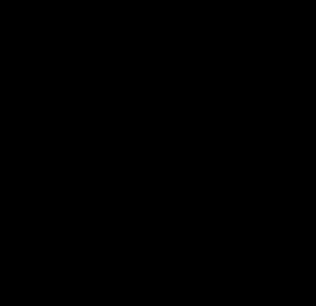
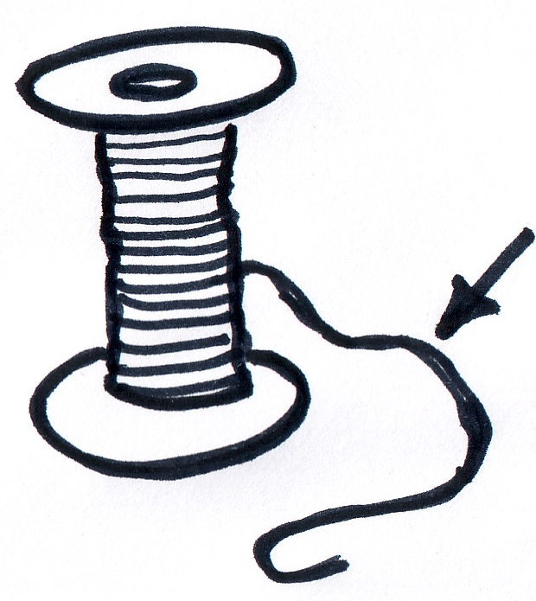



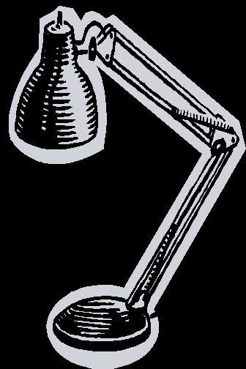


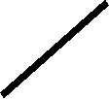
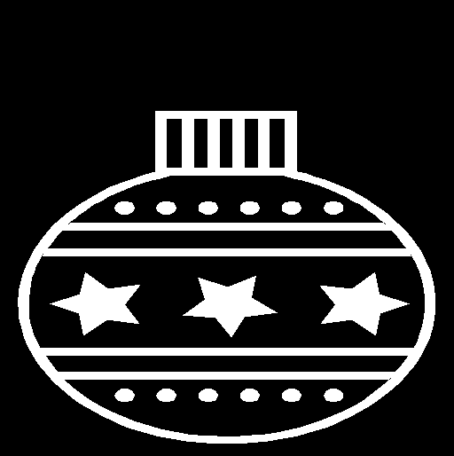

Приложение 4
а д ₃ ₅
о а , ,
П
и , п й
а д
О ие
ы
у ,,,

